MATEMATIKA 4. třída PRACOVNÍ LIST 1 od 14. 9.

Pondělí
- Zopakuj si pamětné násobení větších čísel
2 * 10 = | 3 * 50 = | 6 * 40 = | 7 * 20 = | 6 * 20 =
4 * 30 = | 5 * 50 = | 8 * 90 = | 7 * 80 = | 6 * 80 =
5 * 60 = | 10 * 50 = | 7 * 70 = | 9 * 90 = | 8 * 80 =


V pracovním sešitě OPICE vypočítej cvičení: 6,7,8/ 3
V ORANŽOVÉM pracovním sešitě: 16, 17/9

Úterý
- Napiš pod sebe a odečti, udělej zkoušku sčítáním. Nezapomeň „držet jedničky“
991-356 809-636

OPICE: 9, 10/4
ORANŽOVÝ: 18/9

- Písemné sčítání: napiš pod sebe a sečti. Nezapomeň „držet jedničky“
589+753 182+365 350+958


Středa
Vypočítej a doplň vynechaná čísla v tabulkách:
menšenec | menšitel | rozdíl
18 | 8
 | 65 | 105
256 | 75
321 |  | 299
činitel | činitel | součin
7 | 8
10 |  | 90
15 | 6
 | 9 | 81

sčítanec | sčítanec | součet
56 | 44
380 |  | 420
 | 256 | 356
810 | 190
dělenec | dělitel | podíl
9 | 3
32 | 8
 | 7 | 5
120 |  | 12

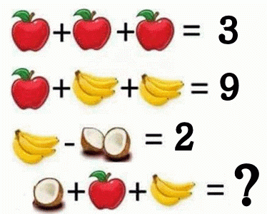
ORANŽOVÝ: 14/8
OPICE: 11, 12, 13, 14/4
Čtvrtek
OPICE: 1,2,3,/5
ORANŽOVÝ: 19/10
Pátek
OPICE: 4,5,6,7/5
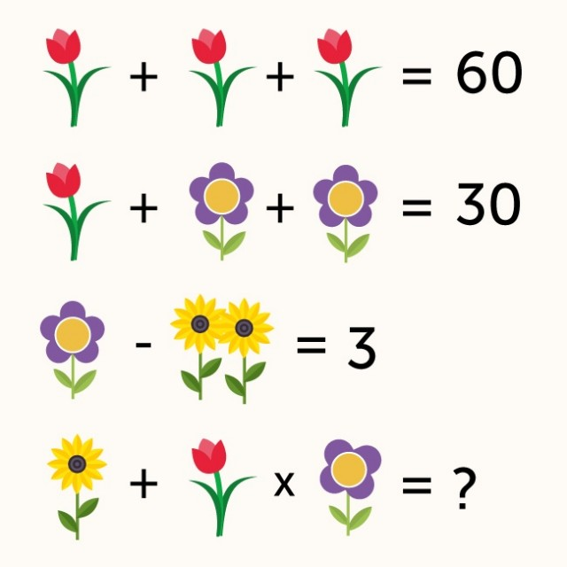
ORANŽOVÝ: 20/10
Největší šikulové, kteří mají vše hotové mohou
řešit obrázkové rovnice a složité příklady:
9513507*8 223344*5 998877*6 254585*3
951350 : 8 = 6957845 : 5 = 20030102 : 6 =
vynásob indicky: 528476*52 639857*68 36901*42
sčítání pod sebou: 7896054321 + 1237896054 =
2255664477+7744665522= 20150637 + 777555 =

